SARYARQA SAMALY

денсаулық
дауа
7 шілде, бейсенбі, 2022 жыл 15

«103»: Әр секунд бағалы

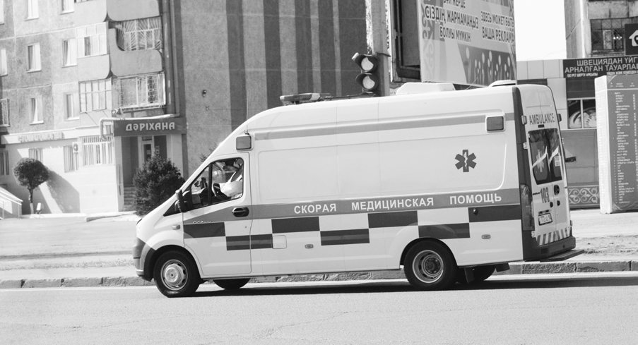
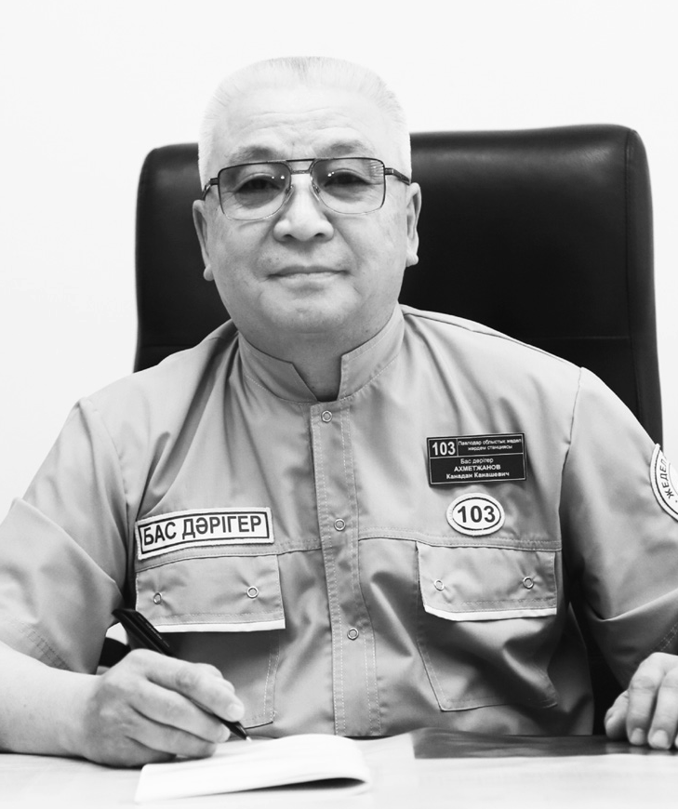
Ауруы үдеп, дерті жайлаған, мең-зең күй кешкен әрбір жан «Жедел жәрдем» қызметіне жүгінеді. Науқастарға қас пен көздің арасында жетіп, шұғыл көмек көрсетуде алдына жан салмайтын да - жедел жәрдем дәрігерлері. Сабырлық пен шыдамдылық, біліктілік пен жігерлілікті талап ететін бұл салада екінің бірі жұмыс істей бермесі анық. Осы орайда қатаң талап, қатал тәртіпке мойымаған облыстық жедел жәрдем станциясының басшысы Қанадан Ахметжановпен тілдесудің сәті түсті.

- Алдымен, облыстық жедел жәр- дем станциясындағы инновация- лық технологиялар жөнінде баяндап берсеңіз...
- Бас дәрігер қызметіне таға-йындалған уақыттан бастап, шамамен 2010-2011 жылдары ұжыммен бірге жедел жәрдем жұмысын ілгерілетуді қолға алдық. Негізінен, жедел жәрдем станциясы қалалық деңгейде жұмыс істеген болатын. Әр аудан орта- лықтарындағы жедел жәрдем станциясының барлығы жергілікті орталық аурухананың қарамағында болды. Бұл жылдары станцияның жағдайы төмен болғаны жасырын емес. Оған қаржының тапшылығы да себеп болса керек-ті. Екіншіден, кадр мәселесі де байқалды. Үшіншіден, техникалық жабдықталуына көңіл толмады. Әсіресе, автокөліктердің жағдайы алғашқы көмек көрсету үшін нашар болатын. Тәулік бойынша қызмет көрсету 60-80 пайыз аралығын ғана құрады. Мұны ескере отырып, әлемдегі инновациялық өзгерістерді зерттеп, барша әріптестермен жұмыла жұмыс істей бастадық. Осылайша мұнда 11 жаңа инновациялық технология енгіздік. Мұның бірқатары «революциялық» болып табылды. Сонымен, республика бойынша алғашқылардың бірі ретінде 2012 жылы жедел жәрдем станциясына GPS функция- сын іске қостық. Қоңырау түскен оқиға орнына қай станция жақын екенін, авто- көліктің мекенжайын дер кезінде анықтауға мүмкіндік артты. Әрине, бұл жылдамдықты арттыруға, жедел қызмет көрсету үшін оң әсерін тигізді. Себебі, бұған дейін қала бойынша І санаттағы адамдарға көмек көрсету уақыты 15 минуттан асатын болса, GPS арқылы оперативтілік деңгейі өсті. Әсіресе жүрек ауруы, тыныстың тарылуы, апат жағдайларында жақын маңдағы жедел жәрдем станциясының бригадасын жіберуде үлесі көбейді. Сонымен қатар, фельд- шер, медбике, жас дәрігерлерді процестегі кәсібилігін жоғарылатуға жағдай болмады. Сондықтан, жедел жәрдем станциясында симу-ляциялық сыныбы іске қосылды. Бұл тек оқу орталығы ғана емес, оған муляждар, аппараттар қажет болды. Бұл ретте алдымен материалдық базаны нығайтуға күш салдық. Тіпті, бригада да барлық құжаттар қолмен өткізілетін. Оған қоса, жазба мәліметтердің бірі ұмыт қалып, жедел қоңырау түсуіне байланысты ақпараттар уақытылы тіркелмейтін. Бұл медицина мамандарына үлкен қиындық тудырды.
аталған олқылықтардың орнын тол-
тырдық. Әр бригадаға жеке планшет, ноутбук, смартфон, яғни электронды жұмыс орнымен жабдықтадық. Компьютермен де қамта- масыз етілді. Оның ішінде протокол, меди- цина саласындағы жаңа заңдар, бұйрықтар, жергілікті бұйрықтар, аудармалары енгізілді. Мұндай ақпараттар маман білімділігін арттыруда рөлі зор. автоматтандырылған басқару жүйесі де жолға қойылды. аталған жұмыстардың барлығын ескерген сол кездегі денсаулық сақтау министрі «Жол картасын» ұйымдастыруға пәрмен берген еді. Жедел жәрдем станциясындағы тағы бір инновация туралы атап өтсем, 2014 жылы қашықтан ЭКГ іске қосылды. Мұның артықшылығы әр ауыл кардиолог дәрігерді қажет етпейді. Қазіргі уақытта ауыл тұрғындарының кардиологтың
қабылдауына жазылуы қиын. Себебі, кадр тапшы. Сондықтан бригадаларға қашықтан ЭКГ кіргіздік. Мысалы, кардиометр арқылы ЭКГ түсіріледі. Кішкене ғана құрал. Бұл дегеніміз смартфон бойынша өзінің ішінде осы секундта тексеруді жүргізсе, карди- олог аға дәрігер компьютерінде көрінеді. Егер ЭКГ-да өзгеріс болса, біз сигнал аламыз. Бір минутқа жетпей, қорытынды шығарылады. Осылайша, уақытылы ем қабылдауды жүзеге асырамыз. Міне, 2014 жылдан енгізілген қашықтан ЭКГ арқасында бірде-бір «пропущенный» инфаркт тіркелген жоқ. Республикалық маңызы бар жолдар бойында орналасқан облысқа қарасты станцияларды сектор бойынша бөлдік. Жылдам жетуді қолға алу мақсатында жолдарды 50 шақырымнан жіктедік. Сондықтан, жол апаты бойынша республикада жедел жәрдем станциясының жетуі 37-47 минут болса, облысымызда 12,5 минутты құрайды. Яғни, жақын маңдағы станцияның қайсы бірінші барса, жұмысты сол бастайды.

- «Жол картасы» туралы кеңірек айтасыз ба?
- 2013-2015 жылдар аралығында бірінші
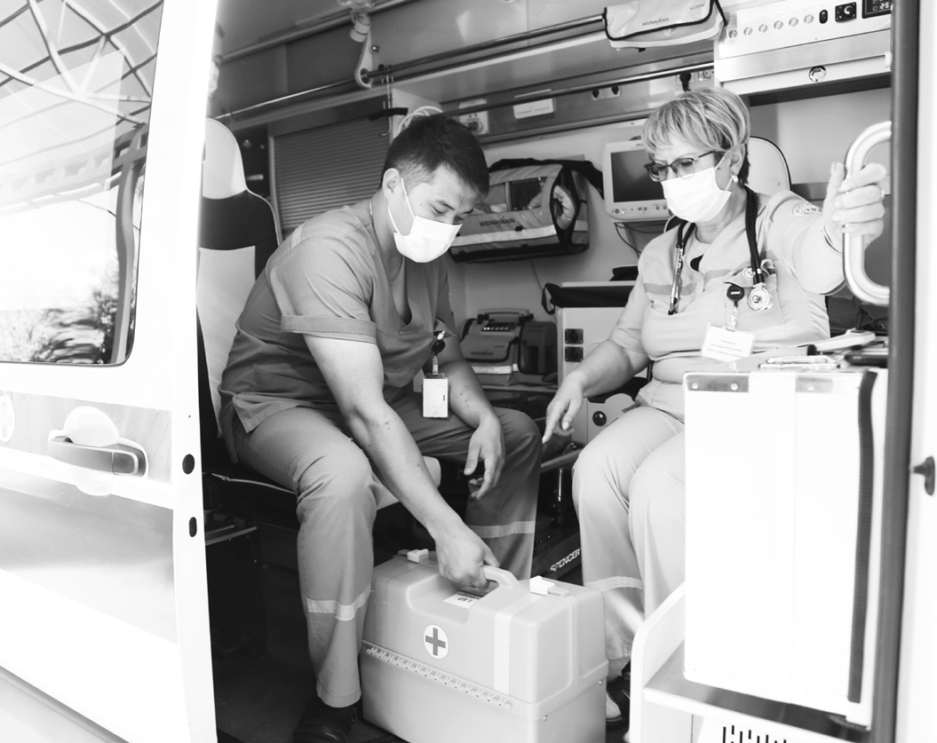
«Жол картасы» құрылды. Яғни, біз жедел

жәрдем станциясында қандай инновациялық өзгерістерді жасадық, соның барлығын астана және алматы қалаларына жолдадық. Нәтиже- сінде Павлодар қаласында іске асқан жұмыстарды республика көлеміне тарату туралы бұйрық шықты. ал 2016-2018 жылдары екінші «Жол картасы» шықты. Бұған Павлодар облысы және Қызылорда өңірі енді. Осы аталған жұмыстардың нәтижесінде 2016 ауылдық, аудан- дық, қалалық жедел жәрдем станциясының басын қосып, Павлодар облыстық станциясы атандық. Мысалы, бұрын «103» қоңырау шалсаңыз, ақтоғай, Май аудандық орталық ауруханаларға түсетін еді. ал 2016 жылдан бастап қоңыраудың барлығы орталық диспетчерлікке түсіп және автоматты тұрғыда науқастың жағдайын ескеріп, 4 категорияның біріне бөліп, қарастырамыз. Бірақ «Жол картасы» 2018 жылға дейін жалғасты.

- Қазіргі таңда жедел жәрдем стан- циясында қанша қызметкер бар? Жедел жәрдем станциясының мате- риалдық базасы қандай деңгейде?
- Облыстық жедел жәрдем станциясында 71 бригада жұмыс істейді. Қызметкерлер саны 1000-ға жуық. Оның ішінде 156 дәрігер,
430 фельдшер мен жүргізуші бар. Кадр тапшылығы мәселесі жоқ. дәрігерлер 2-3 жыл жұмыс істейді. Жақсы тәжірибе мен біліктілік санатын алады. Мысалы, Черно- рецк ауылындағы фельдшер мен жүргізуші сәтті реанимация жасады. Мамандарымыз жүректің соғысы өзгергеннен клиникалық өлім

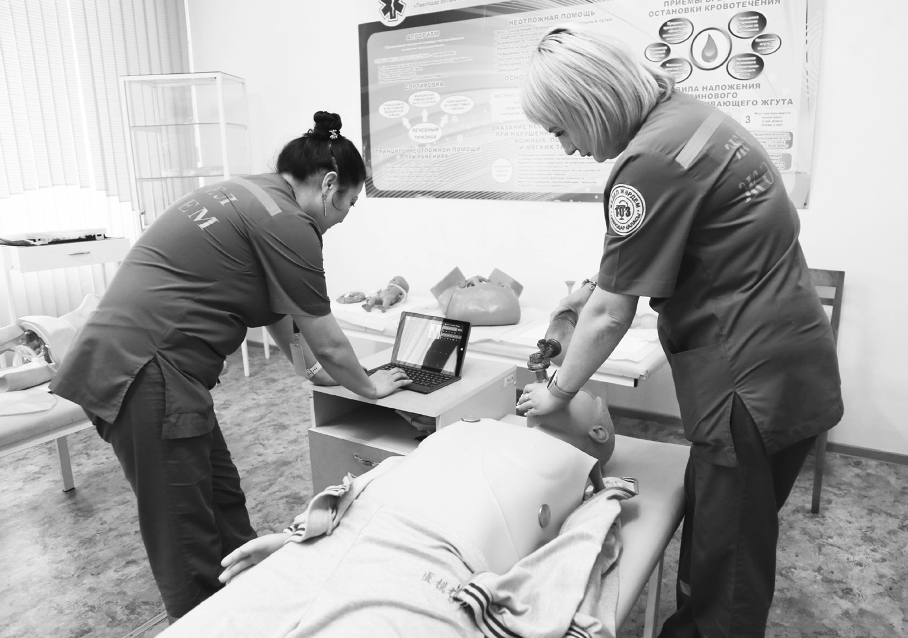
болған әйел адамды аман сақтап қалды. Көбінесе, фельдшер инкубация жасады деген уақытта адамдар сенбей жатады. Санитарлық куәлік те 100 пайыз. Медициналық аппа- раттармен жабдықталуы да толық. атап өтер болсам, станцияда медициналық авиация да бар. Олар өте нашар әрі қиын жағдайдағы балаларға көмек көрсетеді. Мұндағы аппараттар өте қымбат және күрделі болып табылады. Біз осыған баса назар аударамыз. Кішкентай балалар үшін бірреттік қолданыстағы зат- тарды үнемі жаңартып отырамыз.

- Шамамен өтініш түскеннен соң қанша
уақытта белгіленген жерге жетесіз- дер? Станцияға күніне қанша қоңырау келіп түседі?
- Жалпы, шамамен күніне 700-ге жуық қоңырау түседі. Бүгінгі күні балалардағы ыстықтың көтерілуі жиілеуде. Жалпы, жедел шақыртулар науқастың ауру белгілеріне байланысты 4 санатқа бөлінген. 1-ші санат - науқастың өміріне тікелей қауіп төніп, шұғыл медициналық көмек қажет етілетін жағдай. Бұған жол апаты сынды шұғыл жағдайлар жатады. Мысалы, 4 адам жарақат алды. Оның ішінде 3-еуі - бала. Яғни, GPS арқылы орынды анықтап, жақын жердегі бригаданы жібереміз. 2-ші санатқа науқастың өміріне қатер төнуі ықтимал, алайда тығырықтан медициналық көмексіз шығуға болатын жағдай жатады. Мұндағы жету уақыты – 15 минут. ал 3-ші санатқа емделушінің денсаулығына қатер төнуі мүмкін, бірақ жағдайды медициналық көмексіз реттеу жатады. Бригада 30 минут ішінде жетеді. 4-ші санатқа науқастың денсаулығына және өміріне тікелей қауіп төнбейтін жағдай жатады. Мұны біз ауруханаларға береміз, шамамен жедел медициналық қызмет өкілдерінің келу уақыты үлгермей жатса 60 минутты құрайды. Немесе станция брига- дасын жібереміз. Қазіргі таңда облыстық жедел жәрдем қызметінің шұғыл көмек көрсету уақыты орта есеппен 7 минутты құрайды. Республика бойынша 13 минут, Ресей мемлекетінде 1 категорияда жету уақыты 23

минут. Мұны да ескерген жөн. ал елімізде
4 санаттағы жедел жету қызметі 60 минут болса, көршілес Ресейде 120 минутты құрап отыр. Сондай-ақ, соңғы инновацияның бірі, яғни жедел жәрдем мамандары келген уақытқа дейін «Қоңырау ұстап қалу» функ- циясы. Республика бойынша бірінші болып тағы да аймағымыздың мамандары іске қосты. Мысалы, қоңырау түседі, екі қабат әйелдің толғағы басталды делік. Қауіптің алдын алу үшін бригада жеткенше біздегі маман- дар тиісті әрекеттерді айтады.

- Тұрғындар тарапынан 103 қызметкерлері уақытылы келмейді деген шағымды естіп жатамыз. Бұған не айтасыз?
- Түсініспеушілік өте көп. 4-ші санат бойынша кемінде 30-35 минутта бригада барады. Көпшілігі мұны бір тараптан ғана қарайды. Сол себепті, әрбіріміз өз жағдайымызды ескере отырып, дәл осы минутта біреудің жаны қысылып жатыр, біреудің жүрегі тоқтады, біреу апатта мерт болды немесе қан ағып жатқанын да ұмытпауымыз керек. Сондықтан да, дәрігерлер науқастарды санатқа бөледі. Біз жаппай бригаданы 4-ші санаттағы осте- охондрозды емдеуге жіберсек, өте шұғыл науқастардың мерт болу жағдайы көп болады. Расымен, біз үнемі кешігіп барар болсақ, медицинада «алтын уақыт» деп аталатын сәтті өткізіп аламыз. Сол себепті, әр шақыртуды жағдайға қатысты бөліп, ауруханаға береміз және тиісті көмекті көрсетеміз.

- Алғашқы көмек көрсетудің қиыншылығы қандай? Жетістікте- ріңіз туралы не айтасыз?
- Бас дәрігер лауазымына тағайындалға- ныма 13 жыл уақыт өтті. Жұмыстың қызығын да, қиындығын да көріп келеміз. Осы өмірде жасаған істің нәтижесін көру - нағыз бақыт. 2017 жылы республикада «Үздік менеджер» атағын жеңіп алдық. 2018 жылы «Үздік фельдшер» марапатын иелендік. Қатарынан екі жыл мара- пат алғандықтан, биыл марапат аламыз деп ойламадық. десе де, республикада
«Үздік станция» атағына бізді лайықты деп таныды. Соңғы 7 жылда рейтинг бойынша алғашқы орындамыз. Бұл – біз бен сіз үшін үлкен жеңіс! «103» әрқашан жүйткіп жетеді.

- Сұхбатыңызға рахмет!
Сұхбаттасқан – Махаббат ТӨЛЕБАЙ. Суреттерді түсірген – Есенжол Исабек.

